MĚSTO NAPAJEDLA
ZASTUPITELSTVO MĚSTA NAPAJEDLA

Obecně závazná vyhláška města Napajedla

o místním poplatku za užívání veřejného prostranství
Zastupitelstvo města Napajedla se na svém zasedání dne 29. listopadu 2023 usnesením č. 137/7/18/1/2023 usneslo vydat na základě § 14 zákona č. 565/1990 Sb., o místních poplatcích, ve znění pozdějších předpisů (dále jen „zákon o místních poplatcích“), a v souladu s § 10 písm. d) a § 84 odst. 2 písm. h) zákona č. 128/2000 Sb., o obcích (obecní zřízení), ve znění pozdějších předpisů, tuto obecně závaznou vyhlášku (dále jen „vyhláška“):

Čl. 1
Úvodní ustanovení
- Město Napajedla touto vyhláškou zavádí místní poplatek za užívání veřejného prostranství (dále jen „poplatek“).
- Správcem poplatku je městský úřad.

Čl. 2
Předmět poplatku a poplatník
- Poplatek za užívání veřejného prostranství se vybírá za zvláštní užívání veřejného prostranství, kterým se rozumí provádění výkopových prací, umístění dočasných staveb a zařízení sloužících
pro poskytování prodeje a služeb, pro umístění stavebních nebo reklamních zařízení, zařízení cirkusů, lunaparků a jiných obdobných atrakcí, umístění skládek, vyhrazení trvalého parkovacího místa a užívání tohoto prostranství pro kulturní, sportovní a reklamní akce nebo potřeby tvorby filmových a televizních děl.
- Poplatek za užívání veřejného prostranství platí fyzické i právnické osoby, které užívají veřejné prostranství způsobem uvedeným v odstavci 1 (dále jen „poplatník“).

Čl. 3
Veřejná prostranství
Poplatek se platí za užívání veřejných prostranství, která jsou uvedena jmenovitě v příloze této vyhlášky. Tato příloha tvoří nedílnou součást této vyhlášky.

Čl. 4
Ohlašovací povinnost
- Poplatník je povinen podat správci poplatku ohlášení nejpozději 15 dnů před zahájením užívání veřejného prostranství; není-li to možné, je povinen podat nejpozději v den zahájení užívání veřejného prostranství. Pokud tento den připadne na sobotu, neděli nebo státem uznaný svátek, je poplatník povinen splnit ohlašovací povinnost nejblíže následující pracovní den.
- Údaje uváděné v ohlášení upravuje zákon.
- Dojde-li ke změně údajů uvedených v ohlášení, je poplatník povinen tuto změnu oznámit do 15 dnů ode dne, kdy nastala.

Čl. 5
Sazba poplatku
- Sazba poplatku činí za každý i započatý m² a každý i započatý den:
  - za umístění dočasných staveb sloužících pro poskytování služeb 10 Kč,
  - za umístění zařízení sloužících pro poskytování služeb 10 Kč,
  - za umístění dočasných staveb sloužících pro poskytování prodeje 10 Kč,
  - za umístění zařízení sloužících pro poskytování prodeje 10 Kč,
  - za provádění výkopových prací 10 Kč,
  - za umístění stavebních zařízení 10 Kč,
  - za umístění reklamních zařízení 10 Kč,
  - za umístění zařízení lunaparků a jiných obdobných atrakcí 100 Kč,
  - za umístění zařízení cirkusů 10 Kč,
  - za umístění skládek 10 Kč,
  - za užívání veřejného prostranství pro kulturní akce 5 Kč,
  - za užívání veřejného prostranství pro sportovní akce 5 Kč,
  - za užívání veřejného prostranství pro reklamní akce 5 Kč,
  - za užívání veřejného prostranství pro potřeby tvorby filmových a televizních děl 5 Kč.
- Město stanovuje poplatek paušální částkou:
  - za umístění reklamních zařízení ve výši 1 000 Kč za rok,
  - za vyhrazení trvalého parkovacího místa pro osobní automobily ve výši 30 000 Kč za rok.
- Volbu placení poplatku paušální částkou sdělí poplatník správci poplatku v rámci ohlášení dle čl. 4 odst. 1.

Čl. 6
Splatnost poplatku
- Poplatek ve stanovené výši je splatný:
  - při užívání veřejného prostranství po dobu kratší 5 dnů nejpozději v den ukončení užívání
veřejného prostranství,
  - při užívání veřejného prostranství po dobu 5 dnů nebo delší nejpozději do 5 dnů od ukončení
užívání veřejného prostranství.
- Poplatek stanovený roční paušální částkou je splatný do 30 dnů od počátku každého poplatkového období.
- Připadne-li konec lhůty splatnosti na sobotu, neděli nebo státem uznaný svátek, je dnem, ve kterém je poplatník povinen svoji povinnost splnit, nejblíže následující pracovní den.

Čl. 7
Osvobození
- Poplatek se neplatí:
  - za vyhrazení trvalého parkovacího místa pro osobu, která je držitelem průkazu ZTP nebo ZTP/P,
  - z akcí pořádaných na veřejném prostranství, jejichž celý výtěžek je odveden na charitativní
a veřejně prospěšné účely.
- Od poplatku se dále osvobozují:
  - užívání veřejného prostranství pro kulturní a sportovní akce pořádané bez vstupného,
  - umístění stavebního zařízení a skládky materiálu do 3 měsíců od zahájení stavby,
  - umístění stavebních zařízení a provádění výkopových prací z důvodu odstraňování havárie inženýrských sítí po dobu nepřesahující 7 dnů.
- V případě, že poplatník nesplní povinnost ohlásit údaj rozhodný pro osvobození ve lhůtách stanovených touto vyhláškou nebo zákonem, nárok na osvobození zaniká.

Čl. 8
Přechodné a zrušovací ustanovení
- Poplatkové povinnosti vzniklé před nabytím účinnosti této vyhlášky se posuzují podle dosavadních právních předpisů.
- Zrušuje se obecně závazná vyhláška města Napajedla č. 2/2010, o místním poplatku za užívání veřejného prostranství, ze dne 01.12.2010.

Čl. 9
Účinnost
Tato vyhláška nabývá účinnosti dnem 1. ledna 2024.
Mgr. Robert Podlas v. r.  starosta | Antonín Trňák v. r.  místostarosta

PŘÍLOHA OBECNĚ ZÁVAZNÉ VYHLÁŠKY MĚSTA NAPAJEDLA O MÍSTNÍM POPLATKU
ZA UŽÍVÁNÍ VEŘEJNÉHO PROSTRANSTVÍ

Poplatek podle čl. 3 této vyhlášky se platí za užívání těchto veřejných prostranství:
- Palackého ulice,
- ulice Masarykovo náměstí,
- Komenského ulice,
- Svatoplukova ulice,
- ulice Podzámčí,
- schody ke kostelu a prostor kolem památníku obětem násilí včetně zatravněných ploch - vyznačená část p.č. 6477/5 v k.ú. Napajedla,
- ulice Na Kapli včetně parku,
- ulice Sadová včetně parkovišť a zatravněných ploch,
- severní prostor od radnice, hasičské zbrojnice a sokolovny včetně přilehlého parkoviště
a zatravněné plochy – vyznačená část p.č. 7728/1, část p.č. 416/11, část p.č. 117/12, část p.č. 6478/1, část p.č. 6478/4, část p.č. 6478/5, část p.č. 6478/9, p.č. 117/49, p.č. 117/50, p.č. 117/51, p.č. 7940, vše v k.ú. Napajedla.

Vyznačená plocha: schody ke kostelu a prostor kolem památníku obětem násilí včetně zatravněných ploch.
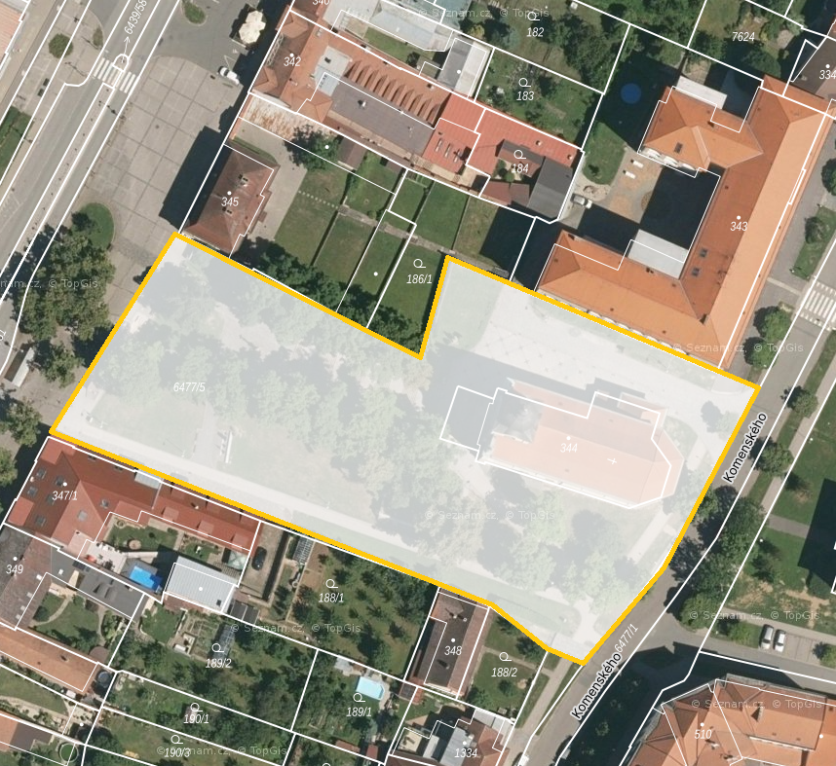

Vyznačená plocha: severní prostor od radnice, hasičské zbrojnice a sokolovny včetně přilehlého parkoviště
a zatravněné plochy.

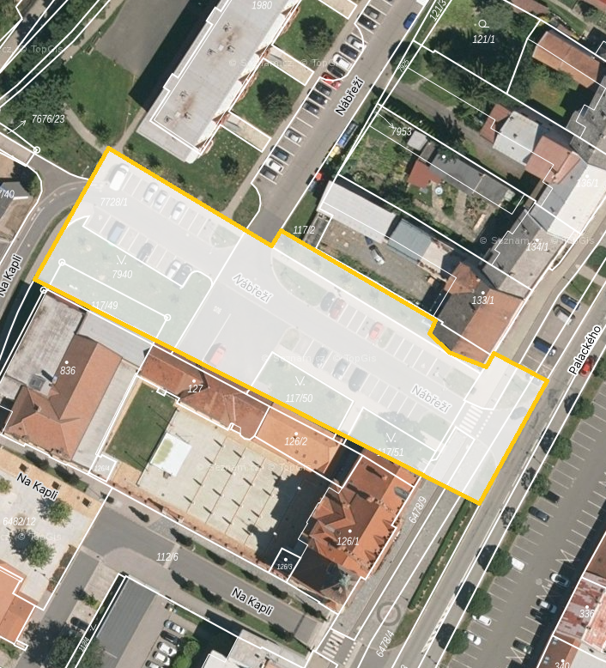

§ 15 odst. 1 zákona o místních poplatcích
§ 4 odst. 1 zákona o místních poplatcích
§ 4 odst. 2 zákona o místních poplatcích
§ 14a odst. 1 a 2 zákona o místních poplatcích; v ohlášení poplatník uvede zejména své identifikační údaje a skutečnosti rozhodné pro stanovení poplatku
§ 14a odst. 4 zákona o místních poplatcích
§ 4 odst. 1 zákona o místních poplatcích
§ 14a odst. 6 zákona o místních poplatcích

